“AVENTURAS DE PABLO Y PINGÜIN”
EN BUSCA DEL MEGALODÓN (PARTE 1)

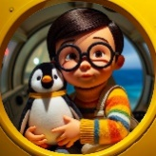
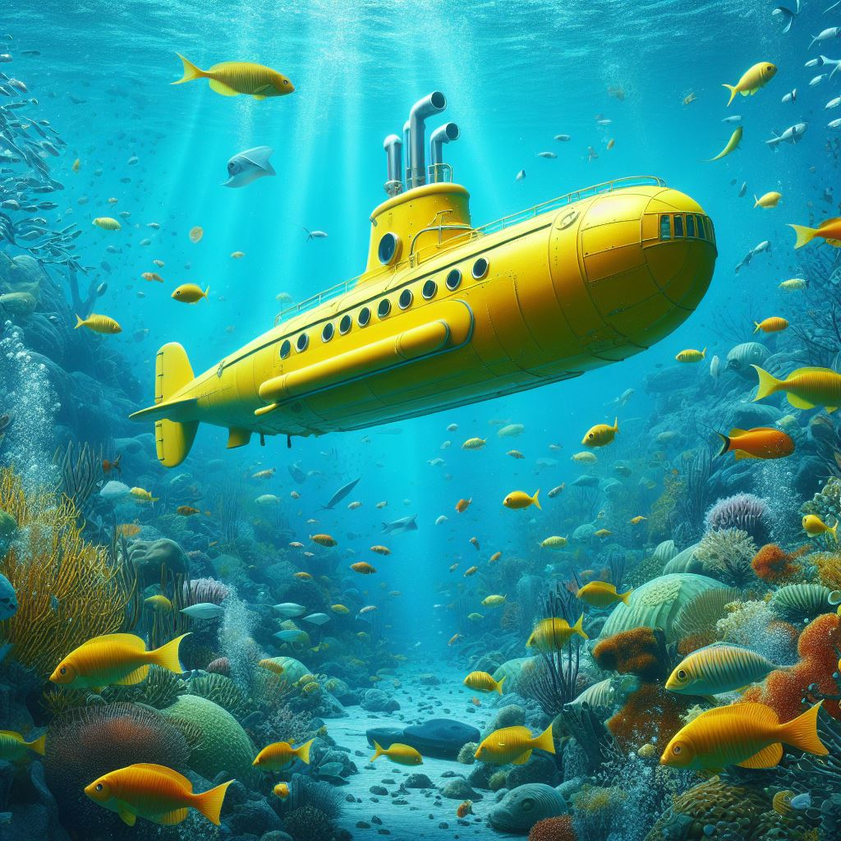

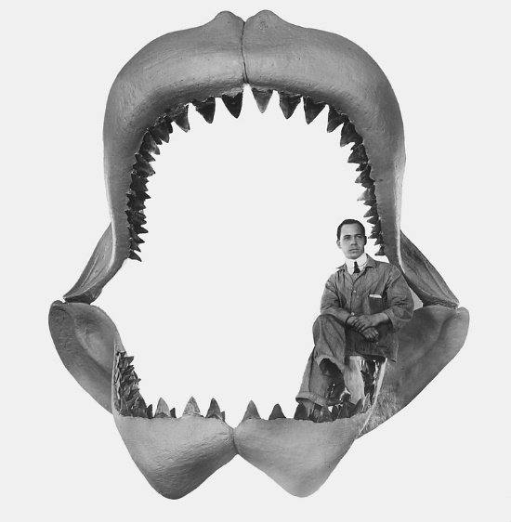
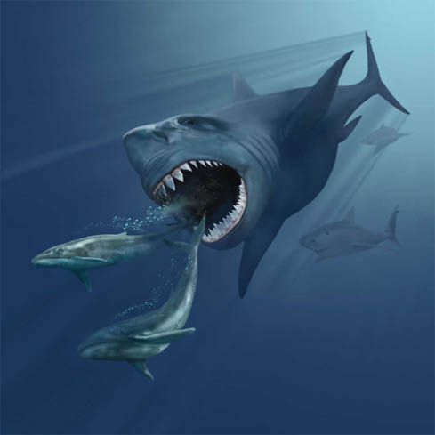
El megalodón o megalodonte es una especie extinta de tiburón que vivió entre hace 19,8 y 2,6 millones de años, aproximadamente, durante el Cenozoico (de inicios del Mioceno​ hasta el final del Plioceno). ​ Anteriormente se pensaba que era miembro de la familia Lamnidae y pariente cercano del gran tiburón blanco (Carcharodon carcharias). Sin embargo, actualmente existe un consenso casi unánime de que pertenece a la familia extinta Otodontidae, que se separó de la ascendencia del gran tiburón blanco durante el Cretácico temprano.
Reconstrucción por Bashford Dean en 1909

Si bien el megalodón es considerado como uno de los mayores y más poderosos depredadores en la historia de los vertebrados, los científicos difieren sobre si se habría parecido más a una versión más robusta del gran tiburón blanco, el tiburón peregrino (Cetorhinus maximus) o el tiburón tigre de arena (Carcharias taurus). La mayoría de las estimaciones del tamaño del megalodonte se extrapolan de los dientes; con estimaciones de longitud máxima de hasta 18 metros y estimaciones de longitud promedio de 10,5 metros. Las estimaciones sugieren que sus grandes mandíbulas podrían ejercer una fuerza de mordida de hasta 11.200 a 18.300 kilogramos-fuerza.
​

Aventuras de Pablo y Pingüín – En Busca del Megalodón (Parte 1)

Pablo era un niño de ocho años que le encantaba el mar y los animales marinos. Tenía unas gafas grandes que le hacían parecer muy inteligente, pero también un poco tímido. Su mejor amigo era Pingüin, un pingüino de peluche que le habían regalado cuando era pequeño. Pablo y Pingüin compartían la misma pasión por el océano y sus misterios.

Un día, Pablo estaba viendo un documental sobre el megalodón, el tiburón más grande que jamás haya existido. Según el documental, el megalodón se había extinguido hace millones de años, pero algunos científicos creían que podría haber sobrevivido en las profundidades del mar, donde nadie lo había visto. Pablo se quedó fascinado con la idea de que hubiera un monstruo marino tan enorme y poderoso escondido en algún lugar del mundo. Le dijo a Pingüin:

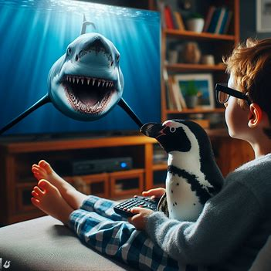

- ¿Te imaginas que pudiéramos ver al megalodón, Pingüin? Sería increíble. ¿Crees que existe de verdad?

- Claro que existe, Pablo. Yo lo sé porque soy un pingüino y los pingüinos sabemos mucho de estas cosas. El megalodón vive en el fondo del océano, donde hay mucha oscuridad y presión. Pero no es malo, solo tiene hambre y come mucho. Si lo encontráramos, podríamos ser sus amigos.

- ¿Y cómo podríamos encontrarlo, Pingüin? No tenemos un submarino ni un barco. Y tampoco podemos respirar bajo el agua.

- No te preocupes, Pablo. Yo tengo un plan. Mañana te lo cuento.

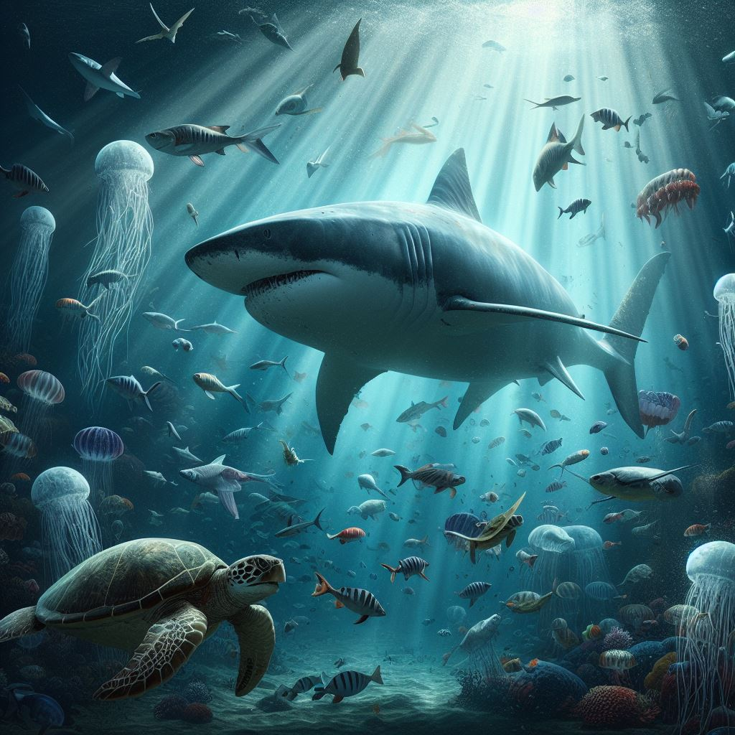

Al día siguiente, Pingüin le dijo a Pablo que había encontrado una forma de ir en busca del megalodón. Le dijo que había visto en la tele un anuncio de una empresa que ofrecía viajes en submarino por el mar Mediterráneo. El submarino era pequeño y amarillo, y tenía una ventana redonda por la que se podía ver el fondo marino. Pingüin le dijo que solo tenían que llamar por teléfono y reservar dos plazas. Pablo le preguntó:

- ¿Y cómo vamos a pagar el viaje, Pingüin? No tenemos dinero.

- No hace falta dinero, Pablo. Solo tenemos que decir que somos periodistas y que queremos hacer un reportaje sobre el megalodón. Seguro que nos dejan ir gratis.

- ¿Y cómo vamos a llegar al puerto, Pingüin? No podemos ir solos.

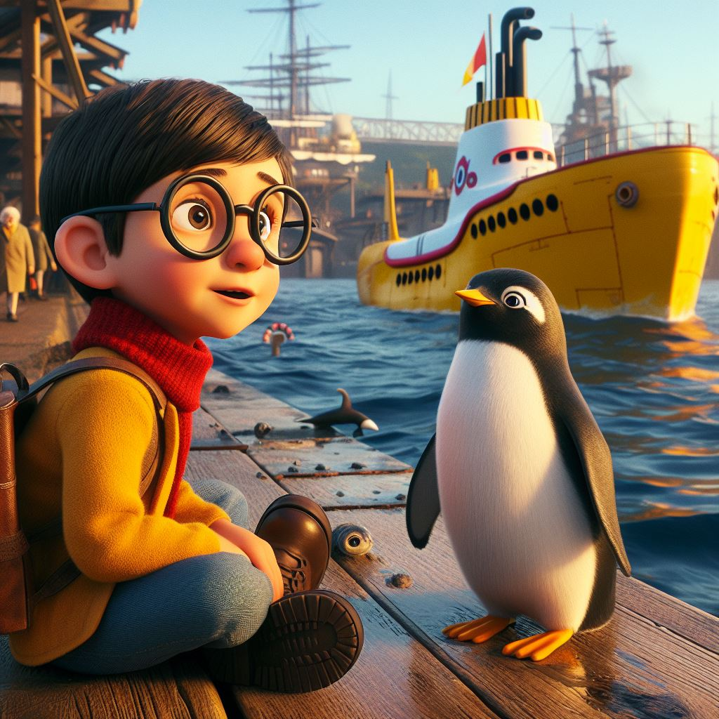

- No hace falta ir solos, Pablo. Solo tenemos que decirle a tu mamá que vamos a jugar al parque y que luego volvemos. Seguro que nos deja ir.

- ¿Y no será peligroso, Pingüin? ¿Y si nos ataca el megalodón o nos perdemos en el mar?

- No será peligroso, Pablo. Solo tenemos que llevar un bocadillo de jamón y queso, y una brújula para orientarnos. Seguro que nos va bien.

Pablo no estaba muy convencido, pero confiaba en Pingüin. Así que cogieron sus mochilas, se pusieron sus gorras y se fueron al puerto. Allí encontraron el submarino amarillo y se colaron dentro. El capitán del submarino no se dio cuenta de que tenían dos pasajeros polizontes, y los llevó a dar un paseo por el mar. Pablo y Pingüin se asomaron por la ventana y vieron muchos peces de colores, corales, algas y estrellas de mar. Pablo estaba emocionado, pero Pingüin estaba impaciente. Quería ver al megalodón.
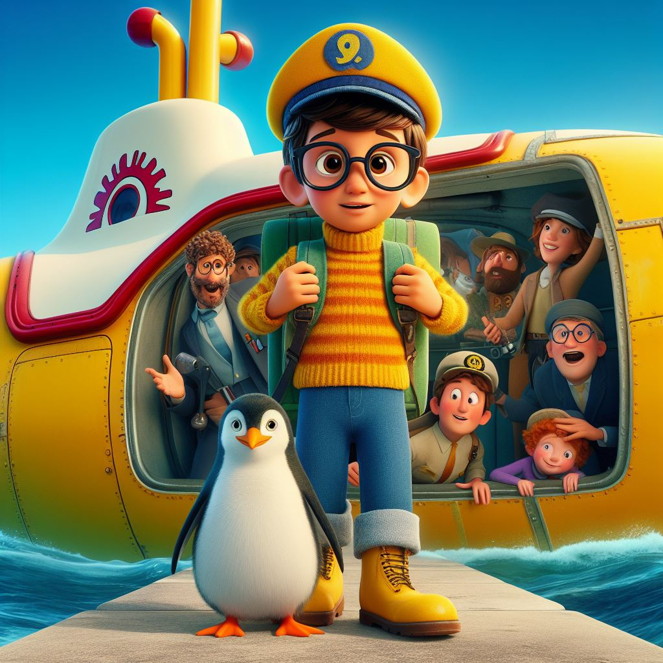

De repente, el submarino se detuvo. El capitán dijo por el altavoz:

- Atención, señoras y señores. Hemos llegado a la zona más profunda del mar Mediterráneo. Aquí hay una fosa abismal que mide más de cinco mil metros de profundidad. Es posible que veamos algunas criaturas extrañas que solo viven en estas condiciones extremas. Por favor, mantengan la calma y disfruten del espectáculo.

Pablo y Pingüin se pegaron a la ventana y miraron con atención. Vieron unas luces parpadeantes que salían de unos peces con dientes afilados, unos pulpos gigantes con tentáculos largos y unos calamares transparentes con ojos enormes. Pablo estaba asustado, pero Pingüin estaba emocionado. Pensaba que el megalodón estaba cerca.

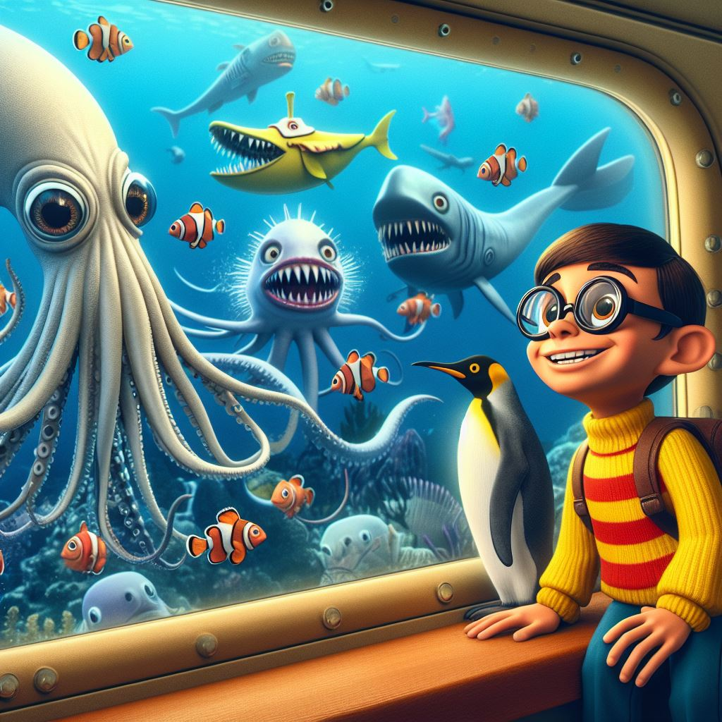

De pronto, el submarino se sacudió. El capitán dijo por el altavoz:

- ¡Alerta, alerta! Algo ha golpeado el submarino. No sabemos qué es, pero parece muy grande y muy fuerte. Estamos perdiendo presión y oxígeno. Tenemos que subir a la superficie lo antes posible. Por favor, abróchense los cinturones y prepárense para el ascenso.
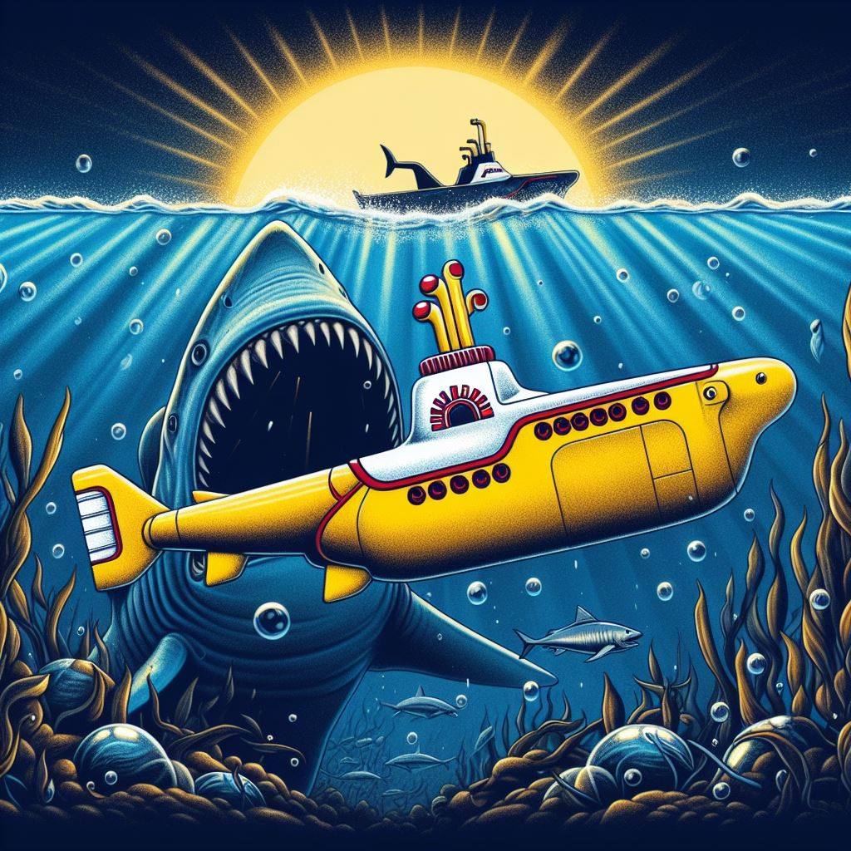
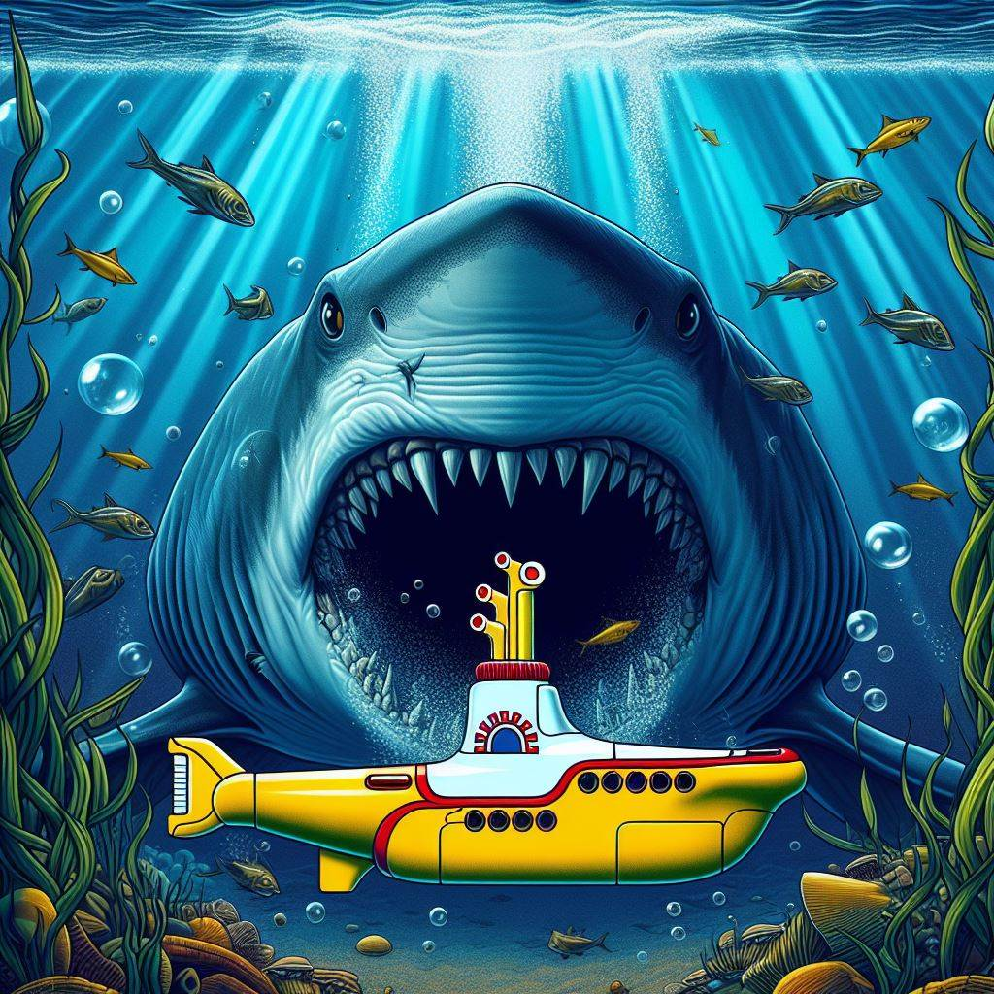

Pablo y Pingüin se abrocharon los cinturones y se agarraron fuerte. Vieron cómo el submarino empezaba a subir y cómo la luz se hacía más intensa. Pablo estaba aliviado, pero Pingüin estaba decepcionado. No había visto al megalodón.

Cuando el submarino llegó a la superficie, el capitán salió a ver qué había pasado. Vio que el submarino tenía una abolladura enorme en un lado, y que había unas escamas grises pegadas al metal. El capitán se quedó boquiabierto y dijo:

- ¡No puede ser! ¡Esto es imposible! ¡Estas escamas son de un megalodón! ¡Hemos estado a punto de ver al tiburón más grande del mundo!

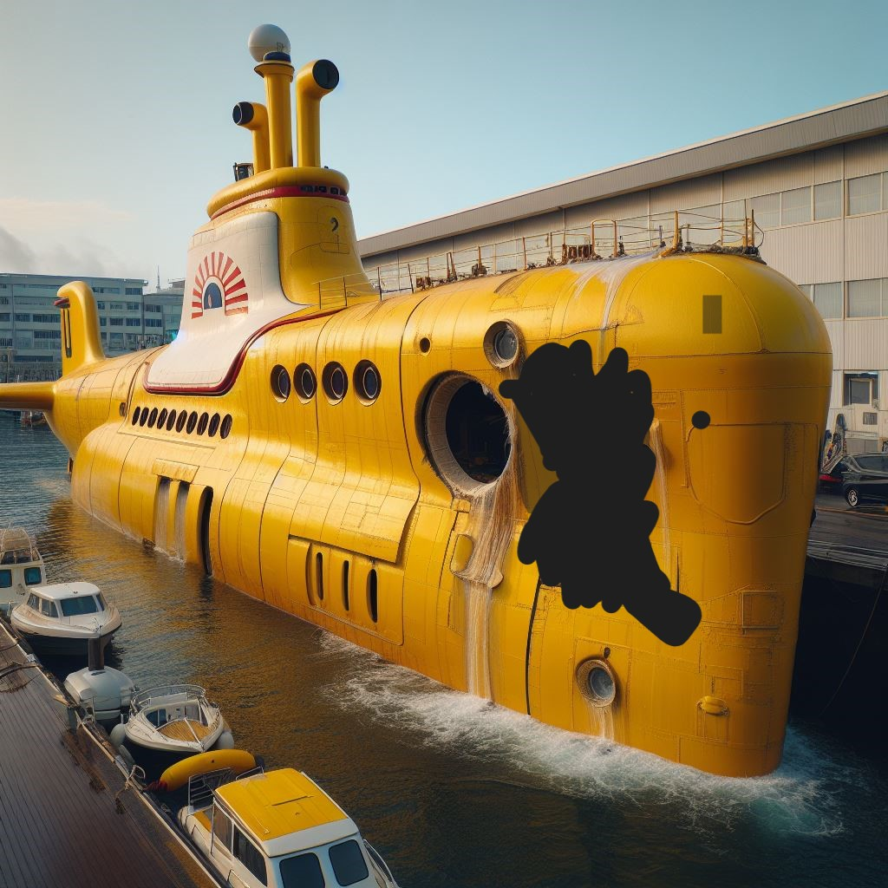

Pablo y Pingüin salieron del submarino y se acercaron al capitán. Pingüin le dijo:

- Hola, señor. Somos periodistas y queremos hacerle unas preguntas sobre el megalodón. ¿Nos puede contar cómo fue el encuentro?

El capitán los miró con incredulidad y dijo:

- ¿Periodistas? ¿Qué periodistas? ¿Quiénes son ustedes? ¿Cómo han entrado en mi submarino?

Pablo y Pingüin se miraron y sonrieron. Habían conseguido su objetivo. Habían ido en busca del megalodón y lo habían encontrado. Aunque no lo hubieran visto, tenían una prueba de su existencia. Y tenían una gran historia que contar.

Fin (Parte 1).
